

**INSTITUTO FEDERAL BAIANO CAMPUS GUANAMBI – 3AII**

ALISSON LÍVIO ROCHA COSTA

EMERSON ALENCAR BALIEIRO SILVA

IURI PEREIRA VIANA

LUIS FERNANDO LIMA AGUIAR

**PROJETO INTEGRADOR:** Chocadeira Automática IOT

GUANAMBI – BA

2022

ALISSON LÍVIO ROCHA COSTA

EMERSON ALENCAR BALIEIRO SILVA

IURI PEREIRA VIANA

LUIS FERNANDO LIMA AGUIAR

**PROJETO INTEGRADOR:** Chocadeira Automática IOT

Projeto Integrador apresentado ao Instituto Federal Baiano Campus Guanambi como requisito parcial para obtenção de nota na disciplina de Projeto Integrador atrelada ao curso técnico de Informática para Internet integrado ao Ensino Médio.

Orientador(a) | Professor: Woquiton Fernandes.

GUANAMBI – BA

2022

SUMÁRIO

1. INTRODUÇÃO 5

2. OBJETIVOS 6

2.1. Objetivo Geral: 6

2.1. Objetivos Específicos 6

3. JUSTIFICATIVA 7

3. FUNDAMENTAÇÃO TEÓRICA 8

3.1. Problemas sociais e econômicos enfrentados por pequenos agricultores. 8

3.2. Importância de dispositivos de baixo custo para produtores rurais. 9

3.3. Fisiologia do ovo 10

3.4. Tipos de ovos 12

3.5. Incubação 12

3.6. Ovoscopia 13

3.12. Hardware 14

3.12.1. ESP8266 14

3.12.2. Módulo Relê 15

3.12.3. Sensor de Temperatura e Umidade DHT22 15

3.12.4. Ventoinha 16

3.12.5. Motor de micro-ondas síncrono 17

3.12.5. Protoboard 17

3.13. Tecnologias 18

3.13.1. Metodologias ágeis 18

3.13.2. Kanban 19

3.13.3. Firebase 19

3.13.4. Typescript 20

3.13.5. C/C++ 20

3.13.6. React Native 21

3.13.7. Expo 21

4. METODOLOGIA 22

4.2. Detalhamento da metodologia 22

4.3. Ferramentas 23

4.3. Protótipo do projeto 24

4.4. Camada de Hardware 25

4.4. Camada de Visualização 26

4.5. Camada de Comunicação 31

4.6. Camada de Testes 32

5. RESULTADOS ESPERADOS 33

6. CRONOGRAMA 34

REFERÊNCIAS 35

**RESUMO**

A Internet das Coisas (IOT) amplia a conexão digital entre objetos físicos e a rede de modo a revolucionar a tecnologia, sendo aplicada em diversas áreas como a agropecuária, reduzindo os custos. O presente trabalho almeja desenvolver uma incubadora automática acessível aos pequenos trabalhadores rurais. Nele, a metodologia tradicional será utilizada de modo a ser administrada pela metodologia Kanban com o uso da plataforma “Trello”, acompanhando a progressão das atividades; outras ferramentas aplicadas serão: Blender, Figma e Arduino IDE. A partir deste projeto, espera-se desenvolver um ambiente adequado para o processo de choco por intermédio do controle das condições essenciais artificialmente, monitorando, controlando e avaliando os parâmetros vitais relacionados à incubação dos ovos de modo a potencializar o desenvolvimento dos embriões e a sua taxa de eclosão.

**Palavras-chave:** Internet das Coisas. Agropecuária. Produção avícola. Pequenos produtores rurais. Chocadeira automatizada. Incubação.

# 1. INTRODUÇÃO

O advento da Internet das Coisas — Internet of Things — ofertou amplas perspectivas de possibilidades às aplicações da tecnologia a diferentes áreas do conhecimento, estruturando uma interface de comunicação sem fio marcada pela interconexão digital de objetos genéricos com a rede internacional a fim de proporcionar uma revolução tecnológica expressa por uma rede de objetos físicos aptos a transmitir dados e a interagir com o meio. Esse contexto não se resume em ligar lâmpadas ou outros componentes eletrônicos mediante os smartphones, visto que se preocupa em torná-los inteligentes com o propósito de permitir a coleta e o tratamento dos dados do ambiente, interagindo a fim de supervisionar e controlar um determinado objeto (OLIVEIRA, 2017).

Nesse aspecto, a implementação da Internet das Coisas altera os relacionamentos com as coisas existentes no ambiente ao nosso redor, ampliando temas transversais, como: trânsito, meio ambiente, saúde, ética, trabalho, pluralidade, cultura, logística e mobilidade. O momento atual refere-se ao período mais propício para tal devido ao preço dos dispositivos eletrônicos terem se tornado compatíveis com os objetos que se desejam integrar; sendo essa tecnologia utilizada em diferentes áreas, sendo possível citar, por exemplo, as aplicações agrícolas com o propósito de monitorar as condições necessárias para o bom equilíbrio dos fatores naturais necessários para a confecção efetiva de determinada atividade, como a produção avícola.

A indústria avícola nos últimos anos apresenta destaque amplo no setor agroindustrial brasileiro, aprimorando-se a partir de modificações relacionadas à necessidade do produtor e do consumidor para a maior qualidade do mercado. Dessa maneira, o emprego do conceito de IoT nesse cenário rural pode servir para potencializar a produção de frangos, visto que um dos principais desafios dos produtores consiste em minimizar os custos e maximizar a produção com o intuito de aumentar o lucro da atividade avícola.

Por conseguinte, uma das alternativas possíveis para os produtores rurais corresponde à implementação de chocadeiras para obter os seus próprios pintinhos, minimizando o custo inicial para formar o seu grupo de animais. Todavia, como uma chocadeira comercial índica um investimento muito alto para qualquer pequeno produtor, surge a necessidade de elaborar incubadoras automáticas acessíveis de baixo custo, objetivo geral do presente trabalho.

# 2. OBJETIVOS

## 2.1. Objetivo Geral:

• Desenvolver uma chocadeira automática artificial IoT de baixo custo com materiais acessíveis para pequenos e médios produtores.

## 2.1. Objetivos Específicos

• Monitorar os parâmetros vitais à incubação dos ovos pelo produtor por intermédio de gráficos atualizados e exibidos em tempo real.

• Controlar remotamente os parâmetros essenciais à incubação dos ovos e as funções principais da chocadeira.

• Avaliar o desenvolvimento dos embriões gerado pela incubação artificial em relação à incubação natural.

# 3. JUSTIFICATIVA

A avicultura, ramo destinado à criação de aves para a produção de alimentos, consiste em uma atividade econômica dinâmica emergente da industrialização agrícola da avicultura e do consumo interno. Nesse cenário, a avicultura representa grande importância na agricultura familiar, principalmente, no aspecto econômico de modo a gerar renda e evitar o êxodo rural, reaproveitando os restos de plantios, frutas e hortaliças e fornecendo esterco aos cultivos.

Nesse contexto, o pequeno produtor rural visa potencializar os resultados e minimizar os custos; como na tentativa de controlar o ciclo de reprodução o pequeno produtor enfrenta diversas dificuldades devido a fatores externos, como infecções, posição incorreta dos ovos e fatores climáticos que alteram as condições ideais para a incubação, resultando em uma baixa taxa de eclosão. Assim, torna-se essencial o uso de chocadeiras eletrônicas, entretanto, esse processo é caro.

Para solucionar tal problemática, pretende-se construir uma chocadeira automática de baixo custo, pautada em incubar os ovos de modo a partir que os mesmos completem o ciclo de chocagem. Para isso, o projeto possibilitará a comunicação da chocadeira com um servidor por meio de uma interface de controle e de monitoramento em tempo real das condições dos ovos, resultando em um equipamento útil e confiável para o dia a dia dos pequenos e médios produtores rurais, salientando a importância do advento da IoT no setor agrícola.

# 4. FUNDAMENTAÇÃO TEÓRICA

## 4.1. Problemas sociais e econômicos enfrentados por pequenos agricultores.

A agricultura familiar ocupa o espaço de principal base da produção agrícola dos países que tem como sistema vigente o capitalismo. Essa importância deve-se às capacidades sociais e gerais elencadas pela valorização da união familiar na agricultura. Evidencia que o contexto familiar não é igualitário dentre as produções, e como impõe o sistema capital, há divergências sociais dentro do campo. Os autores afirmam que tai relevâncias da agricultura familiar nos países se deve pela resposta de demanda que esse setor dá a expansão industrial urbana, acompanhando o fluxo de crescimento de modo a suprir necessidades da sociedade urbanizada. Outro ponto se baseia na incorporação dos processos técnicos nos meios de produção agrícolas, discutido no contexto da agricultura familiar (GUANZIROLI, 2018).

Ademais, Guanziroli, Romeiro, Buainain, Sabbato e Bitencourt argumentam, no livro, a importância do desenvolvimento nacional fundado na estratégia voltada a projetos inclusivos, afirmando que a agricultura familiar une eficiência econômica com eficiência social. Desse modo, pode-se associar a importância da produção familiar na agricultura a um pilar vital da economia de uma nação.

No artigo “Tecnologia de Gestão e Agricultura Familiar” há uma discussão a respeito do processo tecnológico dentro do campo social da agricultura, indagando as condições vitais para um aperfeiçoamento técnico do setor agrícola familiar. O texto põe em evidência a visão de competitividade do agronegócio com a agricultura familiar e a diferenciação dos ambientes de produção, pondo em apreciação um ponto de união para uma possível evolução do sistema agropecuário brasileiro. É argumentado, sobre tudo, a não adequação da agricultura familiar frente aos instrumentos tecnológicos juntamente com o alto preço dos mesmos (BATALHA; BUAINAIN; SOUZA DE FILHO, 2020).

Em um estudo realizado por Queiroz e Batalha, no ano de 2003, nas localidades de Araraquara e São Carlos. Há uma constatação dos problemas elencados no artigo quanto a adequação. Foram entrevistadas 33 propriedades, baseadas no conceito da agricultura familiar com produções agropecuárias inseridas a um longo tempo nesse meio. A constatação do uso tecnológico nessas propriedades mostra que a maioria dos entrevistados não se adequa aos processos tecnológicos, dentre eles está a não aquisição desses materiais, como computadores para o levantamento de balanceios das propriedades. Por fim, a grande maioria se caracteriza como analfabeto, indo fundo num contexto social desprezível do homem humilde do campo.

## 4.2. Importância de dispositivos de baixo custo para produtores rurais.

Com o avanço exacerbado da tecnologia foi possível modificar diferentes aspectos da sociedade e da economia, nos quais os setores buscaram se adaptar a essa nova realidade para não ficarem para trás, como é o caso da agropecuária. Cada vez mais apresenta equipamentos e novas abordagens de cultivo, visando o aumento da produção mediante a adoção de formas inovadoras, o que gera uma maior fonte de renda. Posto isso, essas ações estão associadas aos interesses das grandes latifundiárias, dado que em suas fazendas é possível encontrar as mais modernas tecnologias seja para o plantio ou para a colheita, irrigação e entre outros.

Nos últimos anos isso se tornou comum em qualquer plantação, sobretudo no Brasil que tem sua economia voltada, principalmente, para o agronegócio, sendo referência na área. Tal processo recebe o nome de “Mecanização Agrícola” e consiste num conjunto de técnicas utilizadas no planejamento, execução e desenvolvimento dos processos de produção, com o uso de máquinas, implementos, ferramentas ou qualquer outro meio mecânico, possibilitando maior tempo no processo produtivo, que vai desde a preparação do solo à colheita, visto que o uso da máquina torna o trabalho mais ágil (OLIVEIRA, 2016).

O uso dessas ferramentas relaciona-se à adoção e desenvolvimento de tendências do agronegócio, que visam garantir maior sustentabilidade e produtividade das atividades. São elas: a Agricultura de Precisão, que por intermédio de equipamentos extrai da lavoura, do solo e do clima informações sobre o ambiente e estado da cultura; Máquinas Autônomas, ou seja, veículos equipados com GPS, piloto automático e conexão à Internet; Drones, veículos aéreos de pequeno porte não tripulados utilizados para captar imagens aéreas das propriedades com o objetivo de descobrir nascentes de água, identificar locais onde seria possível abrir estradas, encontrar focos de incêndio e medir propriedades (OLIVEIRA, 2016).

O uso de máquinas no campo tornou-se corriqueiro. A implementação da tecnologia no campo revolucionou a modo como se produzia, contudo, não afeta a todos por igual, visto que estão presentes nas grandes fazendas, ou seja, um pequeno ou médio produtor rural ou da agricultura familiar, por exemplo, não teria oportunidade de adotar em sua propriedade esses “avanços” e técnicas. No atual cenário brasileiro, não é muito comum de perceber o uso de drones e tratores autônomos em uma pequena fazenda no interior, dado que não tem condição para tal; tais equipamentos precisam de certa quantidade de recursos e de tempo para serem implementada (OLIVEIRA, 2016).

Por isso, contam com outros meios alternativos, como o uso de dispositivos de baixo custo, mais sustentáveis e que cumpram a demanda dos serviços sem todos os aparatos caros que os grandes latifundiários dispõem. Nesse contexto, há o questionamento se a agricultura em pequena escala realmente combina com a mecanização, dado que se trata de um cenário um tanto quanto difícil de ser idealizado devido às condições em que se encontram. Sabe-se que a agricultura familiar exerce um importante papel na segurança alimentar dos brasileiros, responsabilizando-se pela produção de alimentos em nosso país, ou seja, se a mesma passe a deter o uso da mecanização de forma efetiva, o pequeno produtor poderia potencializar a sua produção, além de garantir uma melhor qualidade de vida para as pessoas que consomem os seus produtos (OLIVEIRA, 2016).

Todavia, como o investimento na mecanização não é barato, muitas vezes se vê sem saída, por isso, buscam apoio das autoridades públicas por meio de associações dos próprios agricultores que exigem a compra de máquinas com recursos públicos voltados aos mesmos. Uma outra forma seria compartilhar essas máquinas com os membros das associações. Nesse contexto, um exemplo da adoção de medidas alternativas de baixo custo seria o uso de meios alternativos das técnicas existentes, isto é., um sistema de irrigação automatizado alimentado por energia solar controlado por um Arduino, que seria de grande ajuda para o produtor rural, uma vez que auxiliaria no controle do desperdício da água utilizado na irrigação, bem como no uso de energia, da produção e da otimização do tempo nas atividades realizadas, no qual não teria que se preocupar com quando a plantação deve ser irrigada ou com a quantidade de água que será utilizada (OLIVEIRA, 2016).

## 4.3. Fisiologia do ovo

O ovo de galinha corresponde a uma célula reprodutiva comparável às existentes nos mamíferos, formando-se após a fusão do núcleo do óvulo com o núcleo do espermatozoide por cariogamia. Todavia, essa célula reprodutiva nas galinhas se localiza na superfície da gema, sendo preenchida por albumens, membranas de casca, casca e cutícula. O ovário encarrega-se da formação da gema, enquanto as outras partes do ovo originam-se no oviduto (SILVA, 2020).

De maneira mais detalhada, a galinha possui dois ovários e dois ovidutos, sendo que no momento do desenvolvimento precoce do embrião o conjunto ovário-oviduto direito atrofia-se, deixando apenas o conjunto esquerdo encarregado dos processos embrionários para a formação do ovo com gema proveniente de algum óvulo do ovário, uma massa inerte de pequenos folículos que detém os óvulos de modo a suprir a produção de gemas para os ovos durante toda a vida da ave (SILVA, 2020).

O ovário e o oviduto da galinha sofrem modificações quando ela atinge maturidade sexual, ocorrendo uma série de alterações hormonais em seu organismo nos onze primeiros dias iniciais marcada, principalmente, pelo hormônio Folículo Estimulante - FSH - produzido pela glândula pituitária responsável por aumentar o tamanho dos folículos ovarianos; para isso, é necessário que a galinha seja exposta à luz visto que os estímulos da luz ao entrarem no olho da galinha atingem as células nervosas até a hipófise que libera o hormônio FSH, e, após o ovário ser ativado por esse hormônio, diversos outros hormônios são gerados, como o estrogênio, a progesterona e a testosterona (SILVA, 2020).

Posteriormente ao início da produção de hormônios, a primeira gema do ovo começa a amadurecer e a absorver quantidades expressivas do material produzido pelo fígado e transportado ao ovário em desenvolvimento pelo sistema circulatório da ave. Um ou dois dias depois da primeira, a segunda gema começa a se desenvolver, seguindo do mesmo modo até que no momento em que é posto o primeiro ovo, quando cerca de cinco a dez gemas já estão no processo de crescimento, necessário em torno de dez dias para que a gema cresça e siga o caminho para se transformar num ovo posto. A gema gerada é composta basicamente por gorduras (lipídios) e proteínas, que se combinam na formação de lipoproteínas, como as LDL Lipoproteínas de baixa densidade sintetizadas no fígado pelo estrogênio (SILVA, 2020).

Após o amadurecimento da gema, ela é levada ao infundíbulo, a primeira porção dos ovidutos das galinhas: processo conhecido como ovulação. No infundíbulo há a formação de uma membrana espessa chamada chalaza responsável por proteger a gema e originar a clara do ovo , ocorrendo nesse momento a fecundação do ovo caso a galinha tenha sido cruzada com um galo . O ovo segue para o magno, forma-se a clara composta de albumina; logo após, passa para o istmo e forma a membrana testácea que dá origem à casca do ovo. No útero, ocorre a formação de uma matriz orgânica e deposição de cálcio nessa matriz que solidifica a casca do ovo ; secreta-se porfirinas responsáveis pela cor do ovo e forma-se a camada lipídica cutícula que se encarrega de defender o ovo de patógenos (SILVA, 2020).

 Por fim o ovo segue para a vagina onde será expulso pela cloaca da galinha, demorando cerca de 24 a 26 horas nesse processo após a ovulação da galinha. Todavia, vale ressaltar que quando o intervalo normal de 23 a 26 horas entre as ovulações é quebrado, mais ovos com casca defeituosas serão produzidos, incluindo os de textura de lixa, bandas brancas, salpicos de cálcio e depósitos de calcário, apresentando ainda relação com a idade e da raça das galinhas mais propensas ao problema; reforçando a necessidade do manejo correto dos ovos. O ovo saudável quando posto é formado por 65% de água com uma casca marcada por um alto conteúdo de albumina sendo a parte sólida formada basicamente por proteínas e uma pequena quantidade de carboidratos enquanto a gema é composta de 50% de água e a parte sólida é formada por gordura, proteína, vitaminas e minerais (SILVA, 2020).

## 4.4. Tipos de ovos

Atualmente o mercado apresenta diversas opções de ovos que são classificados de acordo com a forma com que são produzidos, podendo ser: ovos industriais, orgânicos, enriquecidos e caipiras. Os ovos de galinhas presentes em sistemas de produção convencionais são ovos industriais oriundos de aves alojadas em gaiolas no contexto da maioria das granjas de produção comercial recebendo uma alimentação balanceada de soja e milho; nesse contexto, a utilização de medidas de biosseguridade restringe o acesso a grana, evitando desta forma a entrada de pessoas e animais que possam introduzir microrganismos patogênicos, além de diversas outras medidas de manejo sanitário , como o uso de vacinas e frequente processos de higienização e desinfecção das instalações ao mesmo tempo que se aplica práticas de controle ambiental com o objetivo de aumentar a produtividade (BRITO et al., 2021).

Os ovos orgânicos resultam das galinhas criadas livres de gaiolas com acesso ao ar livre, onde podem expressar seus comportamentos naturais, sendo esse o método de produção e de ovos atrelados ao modo de subsistência dos pequenos produtores rurais, oferecendo alimentação de alimentos orgânicos às aves sem o uso de antibióticos ou promotores de crescimento de modo a observar constantemente o bem estar do animal (BRITO et al., 2021).

Os ovos enriquecidos são aqueles provenientes de aves que recebem vitamina E, selênio e ômega 3, produtos que enriquecem os ovos e, consequentemente, trarão benefícios à saúde do consumidor , sendo uma prática comum no Brasil e em países como América do Norte, Ásia e Europa por ser simples e eficaz sem causar qualquer desconforto à ave, podendo ser criadas em gaiolas ou livres de gaiolas (BRITO et al., 2021).

Por fim, os ovos caipiras são aqueles provenientes de galinhas alimentadas com dietas exclusivamente de origem vegetal, sem farinhas de origem animal e sem pigmentos artificiais na ração, devendo criar o animal em ambiente com uma instalação fechada, mas que tenha também uma área de abertura com acesso à pastagem, sendo assim como a produção orgânica um tipo de produção realizada por pequenos agricultores sem receber medicamentos ou antibióticos (BRITO et al., 2021).

## 4.5. Incubação

A incubação refere-se ao processo de desenvolvimento do embrião até o momento da eclosão do pinto em condições de temperatura e umidade específicas. Nesse aspecto, existem dois tipos de incubação: a natural, quando os ovos são aquecidos pela galinha na etapa de choco; ou a artificial, utilizando-se chocadeiras elétricas geralmente com fonte de calor por meio de resistência elétrica com o período de incubação, a temperatura e a umidade. Os ovos incubados persistem por 21 dias nas condições de temperatura constante de 37,7 C, Umidade Relativa Interna - URI - de 55% a 65% e a viragem dos ovos de ao menos três vezes por dia (EMBRAPA, 2019).

Nesse aspecto, a temperatura apresenta-se fundamental para o desenvolvimento do embrião no ovo. Caso a temperatura esteja baixa, o embrião para de crescer e pode ocorrer a morte. Em temperaturas muito elevadas, o crescimento pode ser acelerado com posterior morte embrionária, sendo essencial manter as temperaturas constantes durante todo o ciclo no uso de chocadeiras de uso doméstico. (EMBRAPA, 2019).

Ademais, os outros fatores relacionados ao processo de incubação são a umidade e a viragem dos ovos. A umidade é necessária para que se evite o ressecamento do ovo durante o desenvolvimento embrionário, em que o ovo perde umidade através dos poros da casca. Por fim, a viragem dos ovos é vital para evitar a aderência do embrião à casca do ovo; ajudando, também, na circulação do ar e no esfriamento do ovo à medida que o embrião cresce e aumenta sua produção de calor (EMBRAPA, 2019).

## 4.6. Ovoscopia

Uma incubação ao ser iniciada, o óvulo fecundado em cima da gema começa a crescer e a se desenvolver, formando o coração e as veias que podem ser observadas à luz de uma lanterna depois de 7 a 9 dias de incubação. Assim, o processo embrionário pode ser visto por um ovoscópio, isto é, uma fonte de luz externa em local escuro que possibilite a visualização parcial interna. do ovo (EMBRAPA, 2019).

Essa técnica é muito utilizada, principalmente, antes da entrada dos ovos à incubação artificial a fim de filtrar os ovos adequados; ademais, recomenda-se a execução de uma segunda ovoscopia no período de 7 a 10 dias de incubação com o propósito de eliminar os ovos que não apresentarem desenvolvimento embrionário de modo evitar a proliferação bacteriano no incubatório (EMBRAPA, 2019).

## 4.12. Hardware

### 4.12.1. ESP8266

O EPS8266 relaciona-se em um tipo de microcontrolador, ou seja, corresponde a um dispositivo eletrônico que age como um “mini computador” mediante um circuito integrado, que, por sua vez, possui um núcleo de processamento, memória e periféricos de entrada e de saída (KERSCHBAUMER). Ao tratar do ESP8266, diferente de outros microcontroladores, o mesmo detém recursos que lhe proporcionam acesso a rede WiFi, configurando-se, assim, como um módulo cada vez mais utilizado para projetos que envolvam conceitos de Internet das coisas, devido a essa importante característica. Ademais, possui uma estrutura de pequeno porte se comparado ao Arduino, mas nada que afete o seu desempenho (MORAIS, 2017).

Ele consiste em um módulo WiFi de baixo custo compatível com o Arduino e com o Stack TCP/IP integrado. Um dos pontos mais interessantes do módulo refere-se à placa que vem integrada com um MCU, possibilitando embarcar códigos na placa para controlar os seus pinos e funcionamento sem a necessidade de um MCU externo. Desse modo, a interface Arduino, em geral, é utilizada apenas na etapa de programação, mas em funcionamento real o ESP não precisa estar conectado ao Arduino ou a qualquer outra placa de controle.

O mesmo é projetado pela Espressif Systems, uma empresa sem fábrica própria de produtos wireless de Shanghai. A fabricação em si é feita pela Al-Thinker. O mesmo é capaz de atrair atenção de projetistas devido ao tamanho pequeno e preço reduzido, sendo possível, com ele, conectar uma rede WiFi e criar conexões TCP/IP de forma simples e prática.

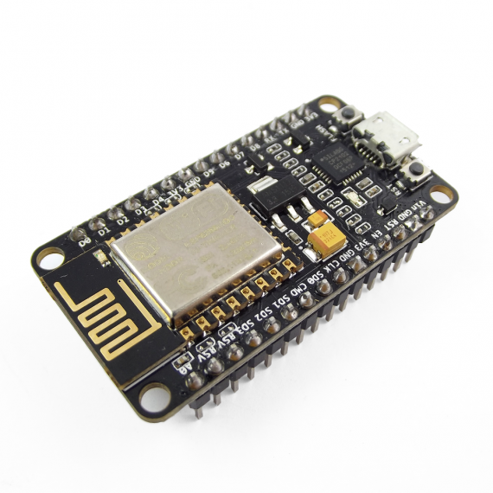

Figura 1 – NodeMCU v2 ESP8266 WiFi.

### 4.12.2. Módulo Relê

Para controlar dispositivos elétricos, em geral, torna-se necessário utiliza dispositivos de acionamento do tipo relé. A corrente de saída das portas programáveis de entrada e saída de dados que são usados para gerar uma interface entre os periféricos e os microcontroladores é muito baixo, não sendo possível usá-las para acionar diretamente a maioria dos dispositivos. Por outro lado, qualquer tipo de equipamento elétrico por ser ligado à saída do relé, desde que atenda às restrições, geralmente de 250 volts e 10 amperes para os modelos mais simples (FELIPEFLOP, 2022).

O relé funciona como um interruptor de lâmpada, mas com a possibilidade de ser acionado remotamente por intermédio de microcontroladores, como o mesmo é possível ligar ou desligar qualquer eletrodoméstico, ou aparelho ligado à energia, desde que esteja dentro dos limites de operação do relé (FELIPEFLOP, 2022).

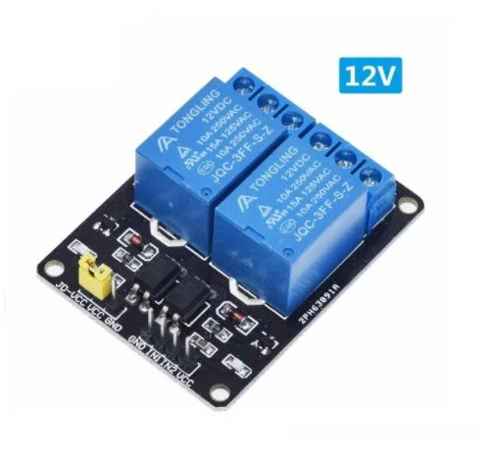

Figura 2 – Módulo Relé 2 Canais 12 V

### 4.12.3. Sensor de Temperatura e Umidade DHT22

Os sensores consistem nos dispositivos eletroeletrônicos incumbidos de transformar em sinal elétrica a transformação de uma grandeza física que está relacionada a uma ou mais propriedades do material de que é feito o sensor, interagindo com o ambiente, por exemplo, a partir da leitura dos dados de temperatura e umidade (FELIPEFLOP, 2022).

O sensor DHT22 apresenta-se útil em decorrência da capacidade de realizar medições de umidade e de temperatura com notória fidelidade ao ambiente, respondendo rapidamente. Consegue lê temperaturas entre -40°C e 80°C, e umidade entre 0% e 100%, sendo simples de ser utilizada com diversos microcontroladores, poisa possui apenas 1 pino com saída digital (FELIPEFLOP, 2022).

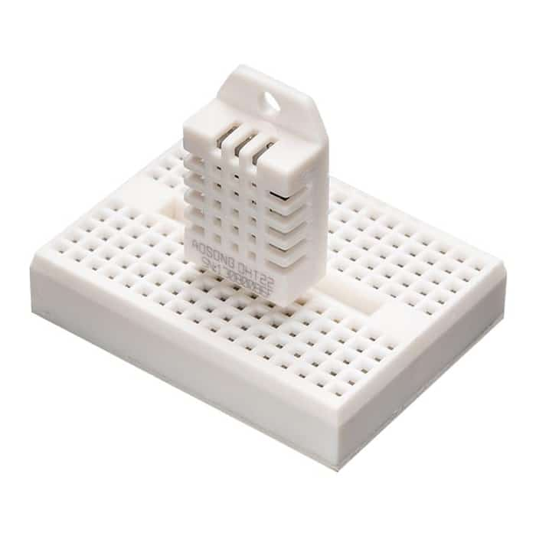

Figura 3 – DHT22.

### 4.12.4. Ventoinha

A ventoinha corresponde ao dispositivo mecânico utilizado para converter energia mecânica de rotação em aumento de pressão do ar; corriqueiramente utilizada, no Brasil, para refrigerar mecanismos eletrônicos em computadores, evitando superaquecimento de placas ou motores. No projeto, prestará auxílio no controle da umidade no meio (FELIPEFLOP, 2022).

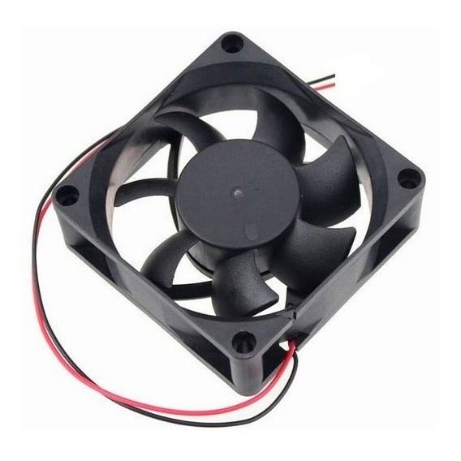

Figura 4 – Ventoinha 12V de 2 fios sem Plug.

### 4.12.5. Motor de micro-ondas síncrono

O motor síncrono consiste, resumidamente, em um motor elétrico cuja velocidade de rotação é proporcional à frequência da sua alimentação. O mesmo pode ter o rotor constituído por um eletroímã, isto é, bobinas alimentadas por corrente contínua, ou por ímãs permanentes. Além disso, o aumento ou diminuição da carga não afeta a sua velocidade, ou seja, caso a carga ultrapasse os limites nominais do motor, o mesmo para (FELIPEFLOP, 2022).

O Mini Motor AC Síncrono 127V 15-18RPM, por exemplo, pode ser utilizado em aquecedores, ventiladores elétricos, ar condicionados, iluminação, entre outros; devendo ser alimentando por tensão alternada, ligando-o, por exemplo, a um gerador de sinal. Por conta das suas pequenas dimensões, é possível adicioná-lo em pequenos projetos, sendo um ótimo benefício (FELIPEFLOP, 2022).

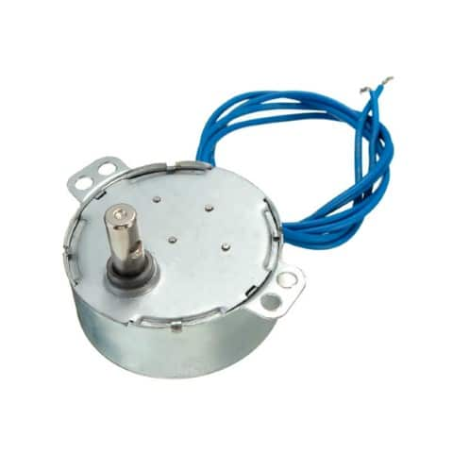

Figura 5 – Mini Motor AC Síncrono 15-18RPM.

### 4.12.5. Protoboard

O Protoboard ou matriz de contatos corresponde a uma placa com furos e conexões internas para a montagem de circuitos, usada para testes com componentes eletrônicos a fim de dispensar a solda para conectar tais circuitos. Desse modo, consiste, basicamente, em uma placa de ensaio que funciona como um protótipo (FELIPEFLOP, 2022).

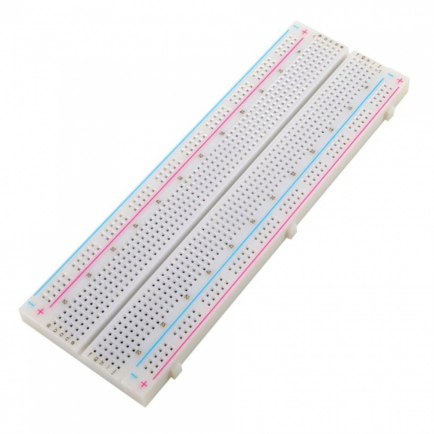

Figura 6 – Protoboard.

## 4.13. Tecnologias

### 4.13.1. Metodologias ágeis

As metodologias ágeis referem-se, basicamente, aos conjuntos de técnicas e práticas utilizadas na gestão de projetos a fim oferecer mais eficiência e rapidez no desenvolvimento de aplicações a partir da ideia de tornar os processos mais simples, dinâmicos e interativos desde a concepção do conceito até o produto final, acelerando a gestão dos projetos de modo a gerar uma economia de tempo e, consequentemente, de dinheiro e de esforços. Desse modo, as metodologias ágeis fracionam as entregas destinadas ao cliente final em ciclos menores a fim de facilitar a correção dos problemas mais rapidamente (TIME LUMIS, 2022).

Nesse contexto, resume-se em uma filosofia responsável por promover o trabalho em equipe, a colaboração entre os funcionários e a inteligência coletiva, com foco no cliente final e na entrega de valor, incentivando uma gestão de processos que garanta ajustes frequentes. Assim, os métodos ágeis compõem um conjunto de práticas eficazes destinadas a agilizar as entregas de produtos de alta qualidade, potencializando diferentes fatores, como: qualidade do produto; aumento da produtividade; múltiplas entregas; redução dos problemas e das falhas; maior empenho dos funcionários, e aumento da satisfação dos clientes (TIME LUMIS, 2022).

Assim, o grande diferencial das metodologias ágeis está em fazer entregas de forma incremental com foco no benefício do cliente. Nesse sentido, o cliente terá uma aproximação maior no desenvolvimento do projeto e beneficiar-se-á com as entregas incrementais. Além disso, diversas metodologias podem ser citadas, como: o Scrum., o Kanban, o Lean, o Feature Driven Development, entre outras (TIME LUMIS, 2022).

### 

### 4.13.2. Kanban

O Kanban corresponde ao método de gestão de trabalho criado pelo Sistema Toyota de Produção, que introduziu, em 1940, a fabricação “just in time” em sua produção, pautada na demanda do consumidor, em vez da prática padrão de produzir quantidades significativas de mercadorias e empurrá-las ao mercado. O termo “Kanban” pode ser traduzido do japonês para “quadro de sinal”, funcionando como um sistema visual delimitado por um quadro com colunas responsáveis por dividir o trabalho em partes marcadas pela situação; sendo definido pela primeira vez no início de 2007 como resultado de anos de testes, experiências e esforços de figuras de destaque na comunidade Lean e Agile, como: David Anderson, Dan Vacanti, Darren Davis, Corey Ladas, Dominica deGrandis e outros (KANBANIZE, 2022).

Nesse contexto, o Kanban manifesta-se como um método popular de gestão de fluxo de trabalho a fim de definir, gerenciar e melhorar serviços, designando o fluxo de trabalho a partir de cartões para cada integrante que descrevem o trabalho real dessas situações, além de limitar o trabalho de cada segmento para evitar a sobrecarga dos integrantes. Dessa maneira, auxilia no ato de visualizar o fluxo de trabalho, potencializando a eficiência na elaboração do projeto (KANBANIZE, 2022).

Assim, resume-se em representar o fluxo de trabalho; indicar e limitar o trabalho entre os membros da equipe em andamento, agilizando o desenvolvimento do processo ao eliminar a procrastinação, sendo a metodologia ágil ideal para projetos pequenos de curto prazo. Desse modo, é possível visualizar o fluxo e as funções de cada indivíduo, além de permitir o debate entre os integrantes, a adição ou o reajuste das funções conforme as necessidades do projeto. É possível personalizá-lo, mas a sua versão mais simples é representada por um quadro com três colunas: “Pedido”, “Em Progresso” e “Concluído”, servindo como uma central em tempo real que destaca os empecilhos do sistema e outros fatores que podem atrapalhar as práticas de trabalho (KANBANIZE, 2022).

### 4.13.3. Firebase

Firebase é uma plataforma de desenvolvimento que ajuda você a criar e desenvolver aplicações, ele é um Back-End como serviço, uma infraestrutura e um Back-End de uma aplicação simplificada pronto para uso, sem a necessidade de desenvolvimento. O Firebase é utilizado por várias empresas conhecidas como a Trivago, Duolingo e Venmo, possui diversos recursos como bancos de dados, mensageria, relatórios e monitoramento, além de que essas funcionalidades possuem integrações com muitos serviços da Google, como o Google ADS, Google Marketing Platform, Google Play e BigQuery (FIREBASE, 2022).

Realtime Database é uma dos recursos disponíveis dentro da plataforma do Firebase, ele é um serviço de banco de dados NoSQL hospedado na nuvem, em que os dados são armazenados no formato JSON sendo sincronizados em tempo real entre os clientes, mesmo offline o SDK do Firebase Realtime Database mantém os dados no disco e quando a conexão for restabelecida o cliente envia e recebe todas as alterações pendentes (FIREBASE, 2022).

### 4.13.4. Typescript

Typescript é uma linguagem de programação fortemente tipada que se baseia em Javascript, ela adiciona uma integração mais estreita com o seu editor de código, usa inferência de tipos para fornecer ótimas ferramentas o que permite detectar erros no código mais cedo. O código Typescript é convertido em Javascript, que funciona normalmente em qualquer lugar que o Javascript é executado (TYPESCRIPT, 2022).

JavaScript é uma linguagem bastante leve, interpretada e baseada em objetos com funções de primeira classe, mais conhecida como a linguagem de script para páginas Web, mas usada também em vários outros ambientes sem browser, tais como Node.js, Apache CouchDB e Adobe Acrobat. O JavaScript é uma linguagem baseada em protótipos, dinâmica e multiparadigma; suportando estilos de orientação a objetos, imperativos e declarativos (MDN, 2022).

O padrão JavaScript é ECMAScript, padronizado pela Ecma International na especificação ECMA-262, todos os navegadores modernos possuem suporte total ao ECMAScript 5.1, mas navegadores mais antigos suportam pelo menos ECMAScript 3. Em 17 de Junho de 2015, a ECMA International publicou a sexta versão do ECMAScript, que é oficialmente chamado de ECMAScript 2015, e foi inicialmente conhecido como ECMAScript 6 ou ES6. Desde então, as especificações do ECMAScript são lançadas anualmente (MDN, 2022).

### 4.13.5. C/C++

C/C++ é uma linguagem de programação de médio nível, orientada a objetos, desenvolvida a partir da década de 80, por Bjarne Stroustrup, com o objetivo de melhorar núcleo Unix, a primeira versão oficial da linguagem foi lançada em 1989, juntamente com o livro “The C++ Programming Language”, que explica e esclarece vários pontos da linguagem. O C++ possui compatibilidade com códigos escritos em C, o que possibilita uma programação de alto e baixo nível, ele ainda apresenta grande flexibilidade, algo bom, mas que exige que a programação seja feita de uma forma mais cuidadosa para não produzir erros. C++ é uma linguagem tão eficiente quanto a linguagem C, suporta múltiplos paradigmas de programação, por isso é usada bastante no desenvolvimento de software que requerem desempenho, como o Adobe Photoshop, MySQL, Windows, Linux (NOLETO, 2021).

### 4.13.6. React Native

React Native é um framework para desenvolvimento de aplicativos móveis multiplataforma, ele combina as melhores partes de um desenvolvimento nativo com React, uma biblioteca Javascript para criação de interfaces. Com o React Native você escreve o código com Javascript, mas a interface feita em React é renderizada como em um plataforma nativa, o React Native fornece um conjunto de componentes primários que são mapeados diretamente para um bloco de construção nativo. Uma única base de código você desenvolve um aplicativo tanto para Android e IOS, podendo criar componentes específicos para cada plataforma (REACT NATIVE, 2022).

O React é uma biblioteca de construção de interfaces de usuário, mantida pela grande empresa Meta dona do Facebook, Instagram e também WhatsApp, todas essas aplicações utilizam o React em suas aplicações web cliente. React é usado para criar interfaces de usuário de forma declarativa, basta definir a forma de visualização para cada estado da aplicação,  assim que os dados forem alterados o React irá atualizar e renderizar apenas os componentes necessários. Ele também é baseado em componentização, criamos um componente para encapsular um estado, um design da interface e reutilizar várias vezes na aplicação (REACT, 2022).

### 4.13.7. Expo

Expo é uma plataforma opensource que proporciona a construção de aplicativos universais nativos para Android, iOS e WEB usando Javascript e React. Ele consiste em um conjunto de ferramentas e serviços construídos em torno do React Native e das plataformas nativas, abstraindo todas as configurações iniciais que se deve fazer para programar com React Native. O Expo inclui um Software Development Kit – SDK – que dá acesso às APIs – Application Programming Interface – nativas das plataformas, facilitando o uso de mapas, câmeras e sensores em geral do aparelho em seu aplicativo. Umas das funcionalidades diferenciais do Expo, é que a construção do aplicativo ocorre na nuvem, dentro da plataforma do Expo, permitindo assim o desenvolvimento para IOS sem um MAC OS (EXPO, 2022).

# 5. METODOLOGIA

O presente tópico detém como objetivo principal descrever as informações referentes à metodologia aplicada na realização do projeto. Aqui serão tratados os tópicos e subtópicos que dizem respeito à pesquisa no aspecto científico, à descrição metodológica, às ferramentas e aos recursos utilizados no desenvolvimento do trabalho. A fim de possuir um andamento metódico, o projeto construir-se-á organizado em seções marcadas por metodologias próprias responsáveis por elaborar um segmento do projeto, compondo um todo unificado; são elas: seção de Hardware, de Comunicação voltado ao Firebase, de visualização voltado ao React Native e ao Expo, e, por fim, a seção de Testes.

## 5.1. Detalhamento da metodologia

A metodologia Kanban será utilizada pela equipe para a elaboração da aplicação com o auxílio da plataforma Trello. Nesse aspecto, a metodologia será adaptada para o uso de sete subdivisões: recursos para o projeto; a fazer; pendente; bloqueio; concluído; problemáticas para a próxima reunião, e vistorias. As reuniões ocorrerão semanalmente a fim de visualizar o andamento do projeto, compartilhar as ideias e debater as questões que surgiram ao longo da semana, elencando, no fim, as novas tarefas da semana de modo a priorizar a produtividade da equipe. Assim, em “recursos para o projeto” estarão os cartões com informações a parte do desenvolvimento do sistema, como “cronograma” e “avisos”; em “a fazer” estarão as tarefas elencadas para a semana; em “pendente”, as tarefas em andamento; em “bloqueio”, as tarefas com algum empecilho ao progresso da equipe; em “concluído”, as tarefas finalizadas; em “problemáticas para a próxima reunião”, as questões importantes da semana que requerem a discussão em grupo, e, por fim, em “vistoriado”, as tarefas já concluídas e revisadas

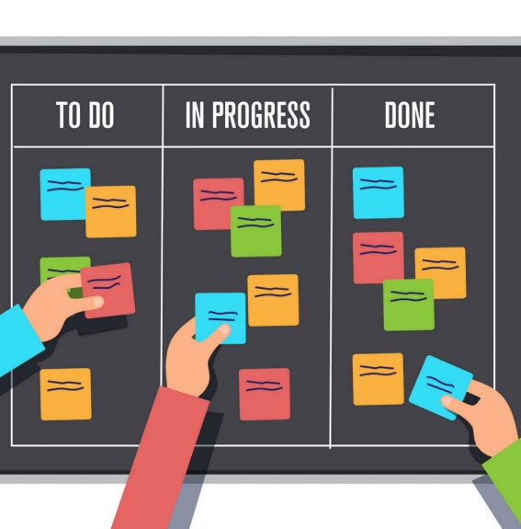

Figura 7 – Quadro Kanban.

## 5.2. Ferramentas

Quadro 1: ferramentas utilizadas.

|  |  |
| --- | --- |
| Ferramenta | Descrição |
| Trello | A plataforma “Trello” consiste em uma ferramenta online que proporciona a gestão de projetos e tarefas, seja individual ou em grupo. A gestão é dada por diversas funcionalidades responsáveis por gerar um ambiente interativo de compartilhamento das tarefas, aplicando-se a diversas metodologias no âmbito do trabalho e da escola (TRELLO, 2022). |
| Blender | O Blender é uma suíte de criação 3D gratuita e opensource, suporta toda a pipeline 3D desde a modelagem, rigging, animação, simulação, renderização, composição e rastreamento de movimento, até edição de vídeo. Possui uma API para scripts Python usada para personalizar o aplicativo e escrever ferramentas especializadas. Multiplataforma, roda igualmente bem em computadores Linux, Windows e Macintosh (BLENDER, 2022). |
| Figma | O Figma é uma plataforma colaborativa para a construção de protótipos e design de páginas. O objetivo da aplicação consiste em oferecer uma ferramenta que padroniza e facilita os trabalhos da área do design de páginas. Nessa ferramenta, os desenvolvedores são livres para criar diversos projetos de designs para sua aplicação, podendo adicionar, modificar e compartilhar em tempo real com sua equipe (FIGMA, 2022). |
| Arduino IDE | O Arduino é tido como uma plataforma de prototipagem eletrônica open-source que se baseia em hardware e software flexíveis e de fácil acesso. É destinado para artistas, designers, lobistas ou qualquer um que esteja interessado em criar objetos ou ambientes interativos (ARDUINO, 2018). |
| Wokwi | O Wokwi, se  trata de um simulador online de eletrônica voltado para a simulação de aplicações baseadas em Arduino, bem outras plataformas como o ESP32, Raspberry Pi Pico entre outras (WOKWI, 2022). |

Fonte: autoria própria.

## 5.3. Protótipo do projeto

O desenvolvimento do projeto inicia-se com a prototipação, para a construção da chocadeira automática precisamos projetar como ela será fisicamente construída, dessa forma definimos quais recursos serão usados, qual será o tamanho final da chocadeira, possível preço dos materiais. O protótipo construído é um modelo 3D, para fazer esse modelo foi utilizado o software Blender, apesar de não ser um software para criação de protótipos, o resultado é que o modelo nos apresenta a imagem final da futura estrutura física da chocadeira. Nesse aspecto, é interessante manifestar que o método utilizado em praticamente todas as camadas, com exceção da camada de visualização, será dividido em etapas que deverão ser testadas a fim de manter a qualidade do produto final. Assim, a prototipação permite separar, planejar, testar e unificar. Com o protagonismo na fase de teste, o uso da prototipação estará em corrigir os erros, buscando possíveis soluções e driblando possíveis problemas futuros.

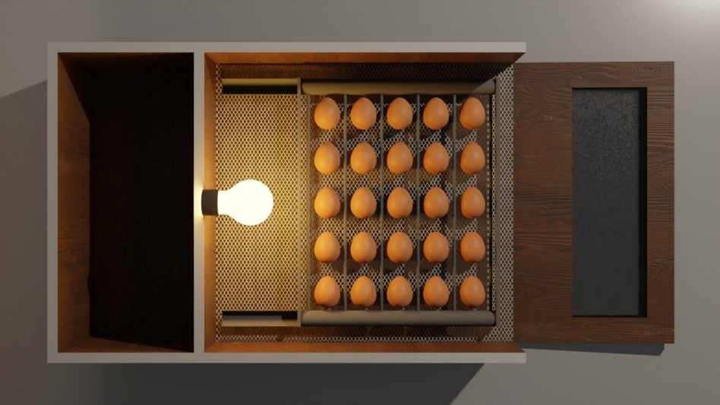

Figura 8 – Visão superior.

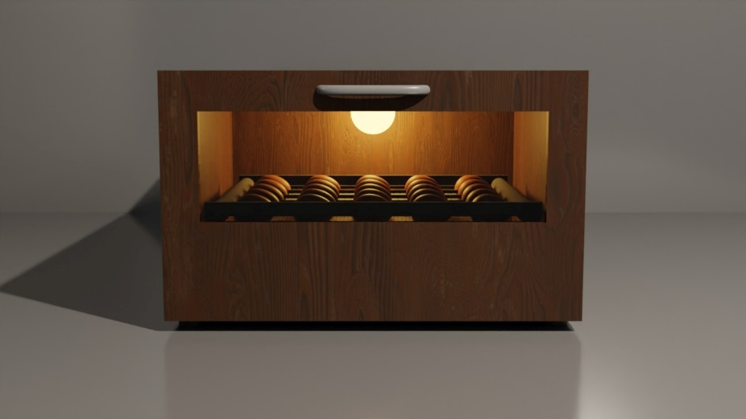

Figura 9 – Visão frontal.

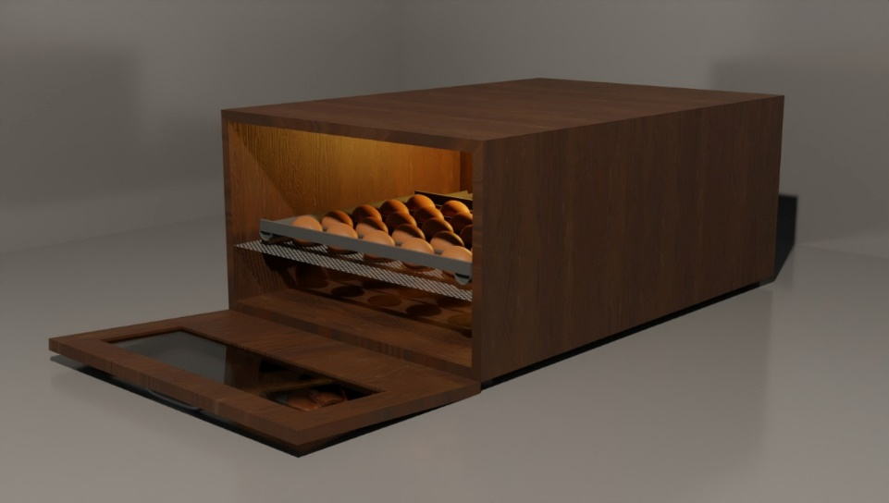

Figura 10 – Visão lateral.

## 5.4. Camada de Hardware

Quadro 2: hardware.

|  |  |  |  |
| --- | --- | --- | --- |
| Nome | Descrição | Quantidade | Valor Total |
| ESP8266 | Microcontrolador. | 1 | 30,00 R$ |
| Ventoinha | Elemento físico para controlar a umidade da chocadeira. | 1 | 24,00 R$ |
| Motor Síncrono | Motor para girar os ovos existentes na chocadeira. | 1 | 28,00 R$ |
| Sensor DHT22 | Sensor responsável por monitorar a temperatura e a umidade. | 1 | 16,00 R$ |
| Módulo Relé | Módulo vital para ligar a lâmpada, ventoinha e motor síncrono. | 3 | 33,00 R$ |
| Protoboard | Placa de protótipo. | 1 | 18,00 R$ |
| TOTAL | -------- | -------- | 149,00 R$ |

Fonte: autoria própria.

## 5.4. Camada de Visualização

O desenvolvimento da aplicação móvel será desenvolvido por meio da metodologia ágil Kanban. Para a construção do mesmo será usado o Expo que proporciona ferramentas adicionais com base no React Native, que permite o desenvolvimento de uma aplicativo móvel híbrido, tanto para Android quanto IOS, usando a mesma base de código, a linguagem de programação que deve ser usada é o Javascript, para adicionar uma maior documentação ao código, será usado o Typescript, que quando compilado se transforma em um código Javascript.

Com fundamento nessas tecnologias, objetiva-se elaborar um aplicativo voltado ao monitoramento e controle das informações oriundas da chocadeira a fim de assegurar o caráter de internet das coisas ao projeto, gerando gráficos dos dados específicos  existentes no Firebase, temperatura e umidade de algum período pré-determinado, diário, de 3 dias ou semanal, visando monitorar elementos vitais para o desenvolvimento saudável do embrião; ademais, gráficos incumbidos de informar o período de funcionamento da lâmpada presente no projeto também serão gerados. Por fim, o aplicativo mobile deverá permitir o controle de alguns componentes físicos da chocadeira, sendo possível a partir do mesmo, por exemplo: ligar ou desligar todas as funções do projeto; ligar ou desligar remotamente a lâmpada ou o dispositivo responsável por virar os ovos presente no projeto conforme as necessidades do usuário, e, também, agendar o horário e a quantidade de vezes que a chocadeira deverá virar os ovos.

O desenvolvimento deverá seguir as tarefas agendadas previamente utilizando a metodologia Kanban, que nos guiam para implementação do protótipo construído. A primeira tela corresponde ao “monitoramento”, nessa seção específica da aplicação mobile será possível acompanhar diferentes gráficos com base em um período estabelecido previamente pelo usuário, sendo possível acompanhar o gráfico de temperatura, de umidade e do tempo de funcionamento da lâmpada.

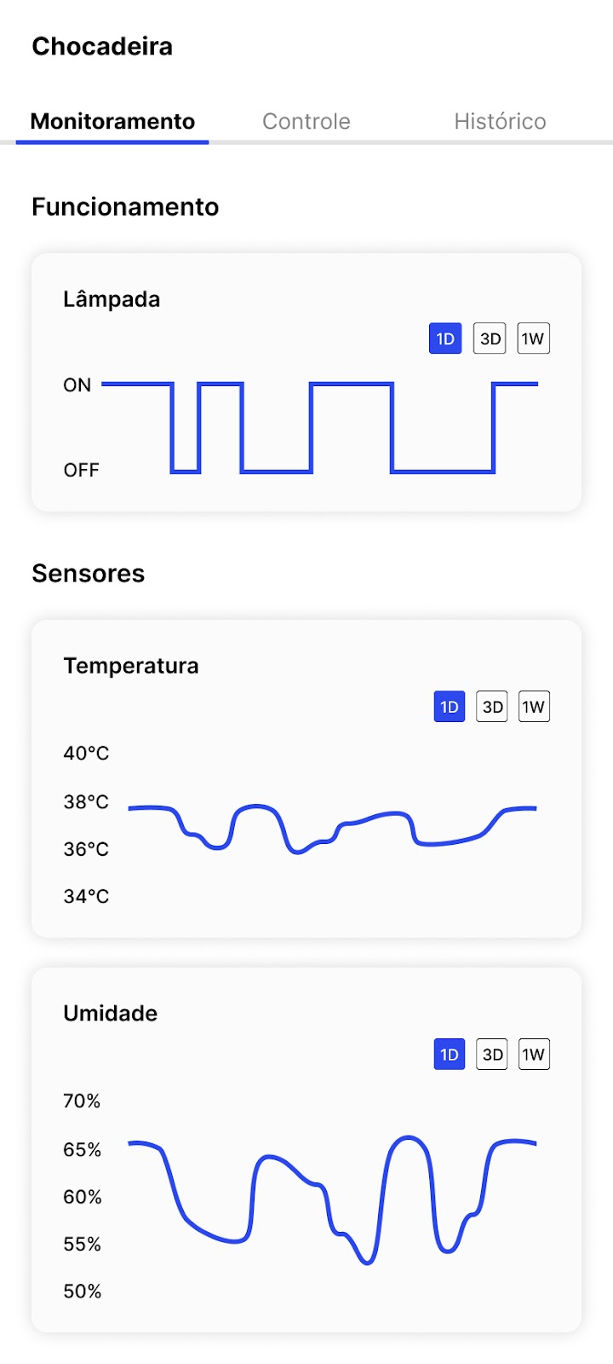

Figura 11 – Tela de monitoramento.

A segunda tela corresponde ao “controle”, nela será possível ligar ou desligar todas as funções da chocadeira remotamente; ademais, existirá a função de forçar ligar, ou desligar a lâmpada da mesma por um período de tempo presente no intervalo de 1 minuto a 1 hora, e a função relacionada à programação dos giros dos ovos.

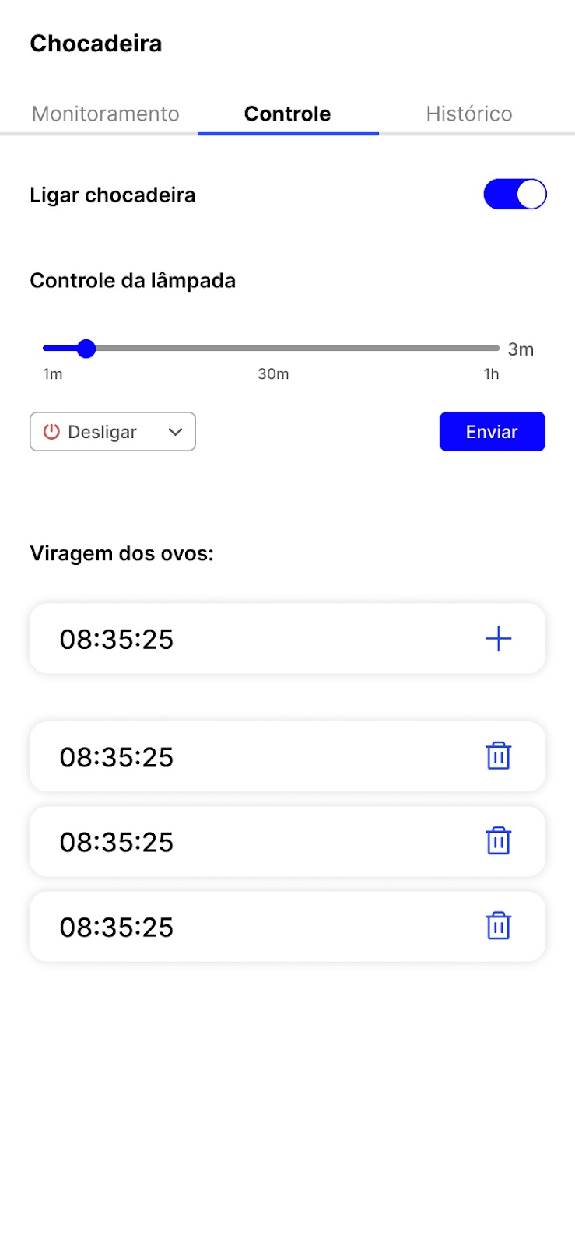

Figura 12 – Tela de controle.

Por fim, a tela de “controle” listará todas as ações realizadas no aplicativo.

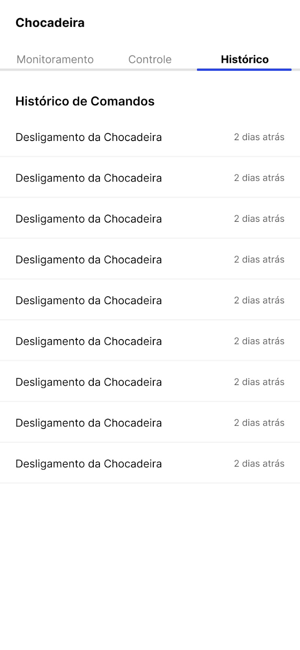

Figura 13 – Tela de histórico.

## 5.5. Camada de Comunicação

Para a comunicação entre o ESP8266 e a aplicação móvel será utilizado a plataforma Firebase do Google, mais especificamente, o serviço de Realtime Database, ele fará o armazenamento das informações dos sensores da chocadeira enviados pelo ESP8266, que serão usados pela aplicação móvel para a exibição de gráficos ao usuário da chocadeira, e também para o envio de comandos da aplicação para a chocadeira. O serviço consiste em um banco de dados NoSQL, em que seus dados são armazenados no estilo de uma grande árvore JSON. Apesar de ser um serviço que exige conexão à Internet, por ser baseado em nuvem, seu SDK proporciona o armazenamento de dados em memória em um cliente que esteja sem acesso à Internet, e os sincroniza assim que a conexão se restabelece. Desse modo, corresponde a uma funcionalidade ideal para o desenvolvimento da chocadeira, que será utilizada em áreas rurais nas quais presumivelmente possuem baixa conectividade.

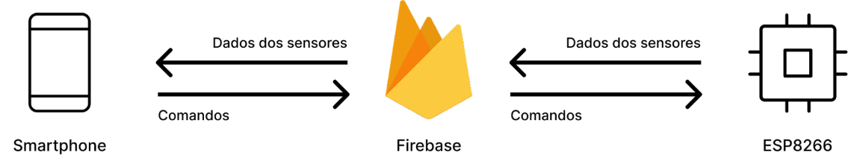

Figura 14 – Esquema da comunicação.

Para a implementação da comunicação com Firebase Realtime Database no ESP8266 é necessário a instalação da biblioteca ESP8266 Firebase, que fornece uma API C++ para comunicarmos com o serviço Realtime Database, é necessário também para a comunicação que o ESP8266 esteja conectado a algum WiFi com acesso à internet, a biblioteca que permite que ele se comunique com um WiFi é a ESP8266 WiFi. Depois dessas configurações podemos implantar a lógica da comunicação, primeiro será feita a leitura dos sensores e logo em seguida o envio para o banco de dados e depois uma verificação se há comandos enviados pela aplicação para serem executados, esse ciclo se repetirá a cada 30 segundos.

No caso do aplicativo móvel, que será desenvolvido com React Native e Expo, será necessário instalar o SDK do Firebase para Javascript, linguagem utilizada no desenvolvimento de aplicativos no React Native, o aplicativo comparado ao ESP8266 traz um aumento desempenho o que nos permite tratar esses dados de uma forma complexa.

## 5.6. Camada de Testes

Após o planejamento da estrutura do projeto, é necessário partir para a construção do mesmo, conectando- o com o ESP8266 de modo a realizar a implementação dos sensores de temperatura e umidade. Tudo isso a fim de verificar o funcionamento prático do projeto; bem como identificar os possíveis erros que possam acontecer, seja no seu desempenho ou no processo de choco dos embriões, facilitando, assim, a elaboração do trabalho de modo a evitar quaisquer imprevistos que envolvam a perda dos ovos.

Nesse cenário, elenca-se essencial, primeiramente, a execução de testes que envolvam os códigos relacionados à parte física do projeto a fim de verificar se estão se comportando conforme o que foi definido no algoritmo, que será construído por intermédio da linguagem de programação C. Como aqui serão utilizados sensores para controlar e monitorar a umidade e a temperatura, será possível capturar tais dados da chocadeira, potencializando a execução do projeto.

Outrossim, apresenta-se de suma importância a atuação da chocadeira em uso real, seja para a validação do projeto, ou para a visualização dos objetivos previamente propostos alcançados pelo mesmo. Assim, nesse primeiro momento, deve-se executar a checagem dos embriões a partir de um dispositivo artesanal de ovoscopia; posto isso, serão colocados, no interior da chocadeira, 20 ovos já fecundados, que permanecerão na mesma por um período de 21 dias a uma temperatura constante de 37,7 °C – temperatura ideal para o choco –, que, por sua vez, serão virados de duas a três vezes por dia visando assegurar a sua formação ao evitar que o embrião fique preso à parede do ovo. Durante esse período, análises diárias serão efetuadas para verificar o andamento do processo, observando o funcionamento da chocadeira focada no controle das condições ambientes com o auxílio das informações fornecidas pelos sensores internos de modo a manter o meio ideal para o desenvolvimento saudável e efetivo do embrião.

Por fim, espera-se expor a “Chocadeira Automática IOT” na Vila da Ciência – evento efetuado pelo Instituto Federal de Educação, Ciência e Tecnologia Baiano Campus Guanambi com o intuito de promover a socialização e apresentação de projetos diversos, em especial, os desenvolvidos pelos alunos do curso de Informática. Assim, valoriza-se a dissipação do saber entre os alunos da própria instituição e de escolas vizinhas da região. Nesse evento, o projeto será apresentado ao vivo para todos, no qual será explicado o seu funcionamento. Espera-se, ainda, que no dia da apresentação os ovos já tenham sido chocados; dessa forma, a exposição também serviria para a apresentação dos resultados obtidos.

# 6. RESULTADOS ESPERADOS

A partir deste projeto, espera-se: desenvolver um ambiente adequado para o processo de choco por intermédio do controle das condições essenciais artificialmente; potencializar o desenvolvimento dos embriões e, consequentemente a sua taxa de eclosão; proporcionar aos pequenos e médios produtores uma alternativa eficiente a fim de reduzir a implementação de plantéis de aves chocadeiras, evitando gastos desnecessários com a alimentação e a saúde dos animais, e, por fim, oferecer ao produtor maior controle e monitoramento sobre a produção de modo remoto, mitigando as perdas de ovos.

# 7. CRONOGRAMA

|  |  |  |  |  |  |  |  |  |  |  |  |  |  |  |  |  |  |  |  |  |  |  |  |  |  |  |  |  |  |  |  |  |  |  |  |
| --- | --- | --- | --- | --- | --- | --- | --- | --- | --- | --- | --- | --- | --- | --- | --- | --- | --- | --- | --- | --- | --- | --- | --- | --- | --- | --- | --- | --- | --- | --- | --- | --- | --- | --- | --- |
| ATIVIDADES |  | | | | | | | PERÍODO | | | | | | | | | | | | | | | | | | | | | | | | | | | |
| 2022 | | | | | | | 2023 | | | | | | | | | | | | | | | | | | | | | | | | | | | |
| DEZ | | | | | | | JAN | | | | FEV | | | | MAR | | | | ABR | | | | MAI | | | | JUN | | | | JUL | | | |
| 1 | 2 | | 3 | | 4 | | 1 | 2 | 3 | 4 | 1 | 2 | 3 | 4 | 1 | 2 | 3 | 4 | 1 | 2 | 3 | 4 | 1 | 2 | 3 | 4 | 1 | 2 | 3 | 4 | 1 | 2 | 3 | 4 |
| Levantamento dos materiais. |  | | x | | x | |  |  |  |  |  |  |  |  |  |  |  |  |  |  |  |  |  |  |  |  |  |  |  |  |  |  |  |  |  |
| Protótipo físico. |  | |  | | x | | x |  |  |  |  |  |  |  |  |  |  |  |  |  |  |  |  |  |  |  |  |  |  |  |  |  |  |  |  |
| Protótipo das telas. |  | |  | | x | | x |  |  |  |  |  |  |  |  |  |  |  |  |  |  |  |  |  |  |  |  |  |  |  |  |  |  |  |  |
| Desenvolvimento do aplicativo. |  | |  | |  | |  |  | x | x | x | x | x |  |  |  |  |  |  |  |  |  |  |  |  |  |  |  |  |  |  |  |  |  |  |
| Protótipo eletrônico. |  | |  | |  | |  |  |  |  |  | x | x | x |  |  |  |  |  |  |  |  |  |  |  |  |  |  |  |  |  |  |  |  |  |
| Construção da chocadeira física. |  | |  | |  | |  |  |  |  |  |  | x | x |  |  |  |  |  |  |  |  |  |  |  |  |  |  |  |  |  |  |  |  |  |
| Construção do circuito eletrônico. |  | |  | |  | |  |  |  |  |  |  |  |  | x |  |  |  |  |  |  |  |  |  |  |  |  |  |  |  |  |  |  |  |  |
| Programação da chocadeira. |  | |  | |  | |  |  |  |  |  |  |  |  | x | x | x |  |  |  |  |  |  |  |  |  |  |  |  |  |  |  |  |  |  |
| Comunicação com o Firebase. |  | |  | |  | |  |  |  |  |  |  |  |  |  |  | x |  |  |  |  |  |  |  |  |  |  |  |  |  |  |  |  |  |  |
| Testes |  | |  | |  | |  |  |  |  |  | x | x | x | x | x | x | x |  |  |  |  |  |  |  |  |  |  |  |  |  |  |  |  |  |
| Revisão |  | |  | |  | |  |  |  |  |  |  |  |  |  |  | x | x | x |  |  |  |  |  |  |  |  |  |  |  |  |  |  |  |  |
| Apresentação |  | |  | |  | |  |  |  |  |  |  |  |  |  |  |  |  | x |  |  |  |  |  |  |  |  |  |  |  |  |  |  |  |  |

# 

# REFERÊNCIAS

ARDUINO. Arduino, 2022. Disponível em: <https://www.arduino.cc/>. Acessado em: 18 de novembro de 2022.

BATALHA, Mário Otávio; BUAINAIN, Antônio Márcio; SOUZA FILHO, Hildo Meirelles de. Tecnologia de gestão e agricultura familiar, 2020.

BLENDER, Blender, 2022. Disponível em: <<https://www.blender.org/>>. Acessado em: 18  de novembro de 2022.

BLOG ELETROGATE. IoT com Módulo de WiFi Esp8266 - Básico, 2022. Disponível em <https://blog.eletrogate.com/iot-com-modulo-wifi-esp8266-basico/>.

Acesso em: 24 de outubro de 2022.

BRITO, Benito Guimarães de et al. Produção e curiosidades sobre o ovo. Porto Alegre: SEAPDR/DDPA, 2021. 26 p.

NOLETO, Cairo. C++: o que é, porque usar e quais as diferenças com C | Insights para te ajudar na carreira em tecnologia | Blog da Trybe. Blog Trybe, 2021. Disponível em: <<https://blog.betrybe.com/linguagem-de-programacao/cpp/>>. Acessado em: 18  de novembro de 2022.

EMBRAPA. Considerações técnicas sobre a incubação de ovos de galinhas. Piauí, 2019.

EXPO. Make any app. Run it everywhere. Expo, 2022. Disponível em: <<https://expo.dev/>>. Acessado em: 18 de novembro de 2022.

FIGMA. It’s time to design on your terms. Figma 2022 Disponível em:

<<https://www.figma.com/design/>> Acesso em: 15 de novembro de 2022.

FILIPEFLOP. FilipeFlop. FilipeFlop, 2022. Disponível em: <https://www.filipeflop.com/>. Acessado em: 18 de novembro de 2022.

FILIPEFLOP. BAUERMEISTER, Giovanni. Guia do usuário do ESP8266, 2018. Disponível em <https://www.filipeflop.com/blog/guia-do-usuario-do-esp8266/>.

Acesso em: 24 de outubro de 2022.

FIREBASE. Firebase Realtime Database. Firebase, 2022. Disponível em: <<https://firebase.google.com/docs/database>>. Acessado em: 18 de novembro de 2022.

KANBANIZE. O que é Kanban? Explicado para Iniciantes. Kanbanize, 2022. Disponível em: <https://kanbanize.com/pt/recursos-kanban/primeiros-passos/o-que-e-kanban>. Acesso em: 15 de novembro de 2022.

KERSCHBAUMER, Ricardo. Engenharia de Controle e Automação.

MDN. MDN Web Docs, 2022. MDN, 2022. Disponível em: <<https://developer.mozilla.org/pt-BR/docs/Web/JavaScript>>. Acesso em: 14 de novembro de 2022.

MORAIS, José. Vida de Silício . O que é ESP8266. Vida de Silício, 2017. Disponível em: <https://portal.vidadesilicio.com.br/o-que-esp8266-nodemcu/>. Acessado em: 18 de novembro de 2022.

OLIVEIRA, Sueli Aparecida De. Percepção de Pequenos e Médios Produtores Rurais Sobre a Tecnologia Integração Lavoura-. São Paulo, 2016.

OLIVEIRA, Sérgio De. Internet das Coisas com ESP8266, ARDUINO e RASPBERRY PI. São Paulo: Novatec, 2017.

REACT - Uma biblioteca Javascript para criar interfaces de usuário. React, 2022. Disponível em: <<https://pt-br.reactjs.org/>>. Acesso em: 14 de novembro de 2022.

REACT NATIVE. Learn once, write anywhere. React Native, 2022. Disponível em: <https://reactnative.dev/>. Acessado em: 18 de novembro de 2022.

SILVA, Emanuel Isaque Cordeiro Da. Avicultura: Formação do Ovo. Pernambuco, 2020.

TIME LUMIS. Métodos ágeis: o que são e como impactam o seu negócio? Lumis, 2022. Disponível em: <https://www.lumis.com.br/a-lumis/blog/metodos-ageis.htm>. Acesso em: 15 de novembro de 2022.

TRELLO. Gerencie os projetos do time em qualquer lugar. Trello, 2022. Disponível em: <<https://trello.com/home>> Acesso em: 15 de novembro de 2022.

TYPESCRIPT: Javascript com sintaxe para tipos. TypeScript, 2022. Disponível em: <<https://www.typescriptlang.org>>. Acesso em: 14  de novembro de 2022.

WOKWI. Simulate IoT Projects in Your Browser. WOKWI, 2022. Disponível em: <https://wokwi.com/>. Acessado em: 18 de novembro de 2022.